SASKAŅots
Daugavpils pilsētas pašvaldības iestādes
“Sporta pārvalde” vadītājs
___________________ J.Stivriņš
Daugavpilī, 2020.gada 6.februārī

UZAICINĀJUMS

par uzaicinājumu pretendentiem piedalīties aptaujā par līguma piešķiršanas tiesībām
„Reprezentācijas materiālu iegāde Daugavpils pilsētas pašvaldības iestādes “Sporta pārvalde” vajadzībām”
- Pasūtītājs:
Iestādes nosaukums | Daugavpils pilsētas pašvaldības iestāde “Sporta pārvalde”
Adrese | Stacijas iela 47A, Daugavpils, LV-5401
Reģ.Nr. | 90011647754
Kontaktpersona  (amats, vārds, uzvārds) | Daugavpils pilsētas pašvaldības iestādes “Sporta pārvalde” galvenā sporta pasākumu organizatore Inese Kaļiņina
Kontakti: tālruņa numurs, e-pasts | I.Kaļiņina tālr.: 65457934, e-pasts: sport@daugavpils.lv
Darba laiks | Pirmdiena | No 08.00 līdz 12.00 un no 13.00 līdz 18.00
Darba laiks | Otrdiena, Trešdiena, Ceturtdiena | No 08.00 līdz 12.00 un no 13.00 līdz 17.00
Darba laiks | Piektdiena | No 08.00 līdz 12.00 un no 13.00 līdz 16.00

- Iepirkuma identifikācijas Nr. DPPISP_2020_7N.
- Zemsliekšņa iepirkuma nepieciešamības apzināšanās datums: 2020.gada 6.februārī.
Zemsliekšņa iepirkuma mērķis „Reprezentācijas materiālu Daugavpils pilsētas pašvaldības iestādes “Sporta pārvalde” vajadzībām”;
- Līguma izpildes termiņš: līdz 2020.gada 31.decembrim.
- Veicamo preču piegāde: 1.pielikumā (tehniskajā specifikācijā).
- Paredzamā līgumsumma: līdz 9999,00 euro bez PVN.
7. Kritērijs, pēc kura tiks izvēlēts piegādātājs: piedāvājums ar viszemāko cenu par kopējo piedāvājuma summu.
8. Pretendents iesniedz piedāvājumu: atbilstoši tehniskajā specifikācijā norādītajām prasībām (1.pielikums).
9. Piedāvājums iesniedzams: līdz 2020.gada 14.februārim, plkst.11:00 personiski pēc adreses: Stacijas iela 47A, Daugavpils, LV-5401, 1.stāvā, 106.kab.
  - Pretendents iesniedz tehnisko piedāvājumu saskaņā ar Tehnisko specifikāciju. Tehniskajā specifikācijā izvirzītās prasības ir Pasūtītāja noteiktais minimālais prasību līmenis. Pretendentu iesniegtajiem Piedāvājumiem ir jāatbilst šīm noteiktajām minimālajām prasībām.
  - Pretendentam vienlaikus ar piedāvājumu jāiesniedz šādi reprezentācijas materiālu paraugi ar pretendenta brīvi izvēlētu attēlu un/vai tekstu, kas apliecina Pretendenta tehnoloģiskās iespējas veikt augstas kvalitātes reprezentācijas priekšmetu apstrādi (apdruka, gravējums, u.c.):
9.1.1.Sietspiedes druka 2 krāsās uz lina auduma. Parauga izmērs netiek noteikts;
9.1.2.Tampodruka 4 krāsās uz plastmasas. Parauga izmērs netiek noteikts;
9.1.3.Smalku līniju gravējums uz metāla virsmas. Parauga izmērs netiek noteikts;
9.1.4.Sublimācijas apdruka pēc CMYK krāsu skalas uz mikrošķiedras briļļu/mobilo telefonu ekrānu tīrāmās lupatiņas. Parauga maksimālais izmērs A5;
9.1.5.Lāzergravējums uz koka virsmas. Parauga izmērs netiek noteikts;
9.1.6.Tampodruka 4 krāsās uz koka. Parauga izmērs netiek noteikts;
9.1.7.Dekoldruka uz keramikas krūzes. Parauga izmērs netiek noteikts;
9.1.8.Sietspiedes druka 4 krāsās uz poliestera. Parauga izmērs netiek noteikts;
Katram vērtēšanas kritērijam pretendents iesniedz 1 (vienu) paraugu (norādīti punktos 2.1.- 2.8.) ar pretendenta brīvi izvēlētu attēla un/vai teksta dizainu. Kopējais iesniedzamo paraugu skaits – 8
- Iesniegtos paraugus varēs saņemt atpakaļ Pasūtītāja norādītajā adresē: Stacijas ielā 47A pēc lēmuma pieņemšanas par iepirkuma procedūras rezultātiem.

11.Pretendents iesniedz pieredzes apliecinājumu (atbilstoši pielikumam Nr.3), ka iepriekšējo 3 (trīs) gadu laikā (2016., 2017., 2018. un 2019. gadā līdz piedāvājuma iesniegšanas dienai) ir veicis vismaz 3 dažādu tirgus izpētes priekšmetam līdzīgu priekšmetu piegādi (neatkarīgi no līgumu skaita, kuru ietvaros veiktas piegādes).

12. Citi nosacījumi:
12.1. Pasūtījumam jābūt gatavam 24 stundu laikā
12.2. Prece tiks iegādāta pēc pasūtītāja vajadzībām, saskaņā ar tehnisko specifikāciju, līgumā noteiktajā kārtībā.
12.3. Piegādātājs apņemas piegādāt pasūtījumu pēc adreses: Stacijas ielā 47A, Daugavpils.

Ziņojuma pielikumā:
1. Tehniskā specifikācija;
2. Pretendenta piedāvājums.
3.Pretendenta pieredzes apliecinājums

Daugavpils pilsētas pašvaldības iestādes “Sporta pārvalde” juriskonsulte V.Petrova______________

Daugavpilī, 2020.gada 6.februārī

1. Pielikums
“Reprezentācijas materiālu iegāde
Daugavpils pilsētas pašvaldības iestādes
“Sporta pārvalde” vajadzībām”
identifikācijas Nr.DPPISP_2020_7N.

TEHNISKĀ SPECIFIKĀCIJA

Nr.p.k. | Nosaukums | Informatīva bilde | Apraksts  (Minimālas prasības) | Izmērs | Minimālais pasūtījuma skaits
1 | Termokrūze | 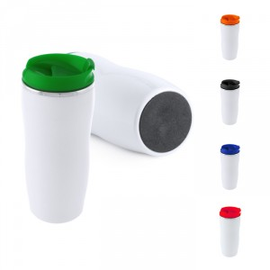 | UV druka/gravējums, hermētiska, nerūsējoša tērauda krūze, kurai starp sienām ir vakūuma tehnoloģija. Termokrūze ir baltas krāsas ar plastmasas un silikona vāciņu.  Vāciņu krāsas: zila, zaļa, sarkana, violēta | 350-390 ml | 30 gab (vienas krāsas)
2 | Ūdens pudele | 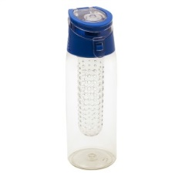 | Hermētiska pudele ar augļu nodalījumu. Bez parabēniem. UV krāsaina druka. Pudeles krāsas: zila, zaļa, oranža. | 700 ml | 30 gab (vienas krāsas)
3 | Blociņš ar pildspalvu | 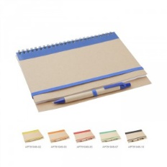 | Bloknots no pārstrādāta papīra (Ekoloģiski tīrs), grāmatas atvēruma ar spīrāli un gumiju, kas notur bloknotu aizvērtu un pildspalvu kas nostiprināma ar gumiju.  Ar krāsainu apdruku.  Papīra svars 80x70g/m²  Krāsas: zila, sarkana, zaļa | 18*13,5*0.8cm (+/-2cm) | 50 gab (vienas krāsas)
4 | Bloknots ar gumiju | 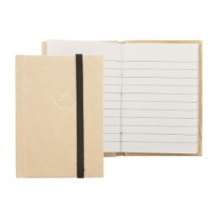 | Matēti cieti vāki  Košas krāsas – oranža, sarkana, zila, zaļa  Aizverot pārvelkama drošības gumija klades krāsā  Grāmatzīme blociņa krāsā  Klade- 100lpp ( baltas lapas)  Izmērs A5  Drukas tehnoloģija- Tampodruka, sietspiede, krāsaina druka | 13*21cm | 50 gab
5 | Lietussargs, ikdienas, vētras izturīgs | 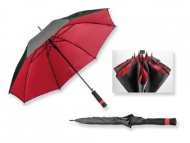 | Materiāls: neilons vai poliesters,  metāls. Manuāli atverams, vēja  izturīgs, taisns metāla rokturis,  pārklāts ar neslīdošu materiālu.  Druka: vienas krāsas apdruka  sietspiedē 8 x 13 cm (+/  - 3 cm). Krāsas: sarkana, zila, zaļa | Izmērs: diametrs 90 cm, garums 35 cm(+/-5 cm). | 30 gab (vienas krāsas)
6 | Akumulators/Powerbank | 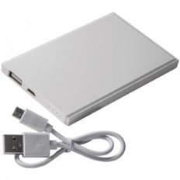 | Baltas krāsas ar UV krāsainu apdruku. Input: 5V/1A, output: 1-5V/1A. Ietilpība 8000mAh | 13*8,2*1,4cm | 20 gab
7 | Maciņš | 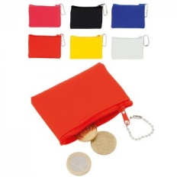 | Materiāls: auduma maciņš ar rāvējslēdzēju un UV druku. Krāsas: sarkana, zila, zaļa, balta | 11*7*0,5cm | 100 gab (vienas krāsas)
8 | Pildspalva | 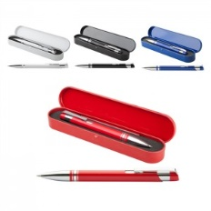 | Materiāls: metāls.  Lodīšu pildspalva ar zilu tinti,  ieslēdzama ar pogu korpusa augšgalā, korpuss gluds, bez reljefa/tekstūras.  Lāzergravējums.  Komplektā ar pildspalvu kastīti. Krāsas: sarkana, zila, zaļa, balta, sudraba, melna | garums130-140 mm, diametrs  7 mm (+/- 3 mm) | 100 gab
9 | Kartona pildspalva |  | Materiāls: papīrs, metāls, bezkrāsaina  (kartona krāsā) lodīšu pildspalva ar zilu tinti, bez klipša, bez dekoratīviem elementiem, korpuss gluds – bez reljefa/tekstūras.  Druka: vienas krāsas apdruka 4 x50 mm. | Izmērs: garums 130-140 mm, diametrs  7 mm (+/- 3 mm) | 200 gab
10 | Krūze | 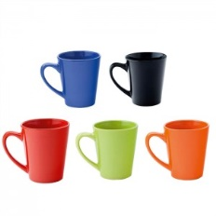 | Porcelāna krūze ar paplatinājumu augšdaļā. Tilpums: 330ml. Dekoldruka. Krāsas: balta, sarkana, zila, zaļa | Izmērs:  ø90×105 mm | 50 gab (vienas krāsas)
11 | Dāvanu maisiņš | 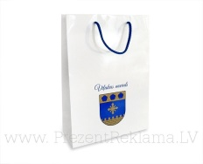 | Glancēta papīra maisiņš ar apdruku un diegu formas rokturi. Krāsa: sudraba. Apdruka: krāsaina. | 235x315x85mm (+/- 5mm) | 100 gab
12 | Dāvanu maisiņš | 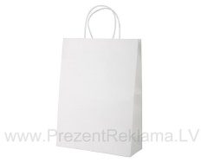 | Kraft papīra maisiņš ar apdruku. Krāsa: balta. Pilnkrāsu druka | 260x350x120mm | 100 gab
13 | Auduma soma | 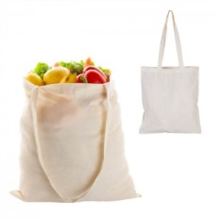 | Vairākkārt izmantojama auduma soma no 100% kokvilnas 95g/m², roktura garums 350mm. Krāsas: bēša.  Ar apdruku un dizainu | 33*40cm | 100 gab
14 | USB atmiņa | 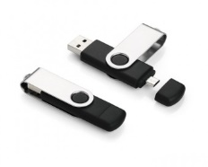 | USB, kas aprīkots ar diviem uzgaļiem - viens ar standarta USB galu, bet otrs ar mikro USB. Ietilpība 8GB. Materiāls: plastmasa, metāls. Gravējums. Krāsas: sarkana, zila, zaļa, melna | Izmērs: 65x17x8mm** | 25 gab (vienas krāsas)
15 | T-krekls sieviešu | 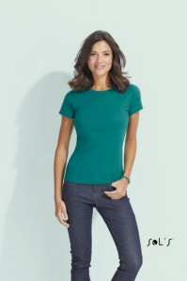 | Slim Fit, 100% Kokvilna, īsās piedurknes, apļveida kakla izgriezums. Krāsaina apdruka; Krāsa: sarkana | Izmēri: S; M; L; XL; XXL. | 20 gab
16 | T-krekls vīriešu | 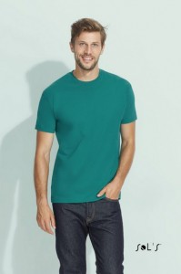 | 100% Kokvilna, īsās piedurknes, apļveida kakla izgriezums.  Krāsaina apdruka; Krāsa: sarkana | Izmēri: S; M; L; XL; XXL; 3XL; 4XL. | 20 gab
17 | Sporta T-krekls | 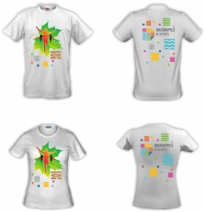 | 100% elpojošs poliesters, dry fit tehnoloģija, īsās piedurknes.  Sieviešu un vīriešu krekli.  Iespējama krāsaina apdruka un dizaina izstrāde; Krāsa: balta | Izmēri - S; M; L; XL; XXL; XXXL; 4XL. | 20 gab
18 | Sporta soma | 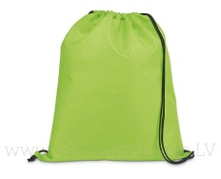 | Liels galvenais nodalījums ar savelkamu augšdaļu un lencītēm. Krāsa: sarkana, zila, zaļa. Ar apdruku. | 37cm x 47cm | 50 gab (vienas krāsas)
19 | Tuneļšalle | 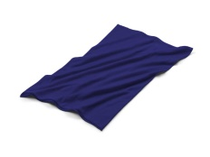 | Tuneļšalle ar krāsainu apdruku un izstrādātu dizainu. Materiāls: Poliesters. Krāsa:balta, zila, zaļa | 250x460mm | 50 gab
20 | Dvielis |  | Izmērs 50 X 100 CM  Svars 400 G/M2  Materiāls - 100% Kokvilna kokvilna. Tehnoloģija – krāsains izšuvums.  Izšuvuma izmērs Ø13 CM | 50x100cm  Izšuvuma izmērs Ø13 CM | 20 gab
14 | Dažādu piezīmju lapiņu komplekts | 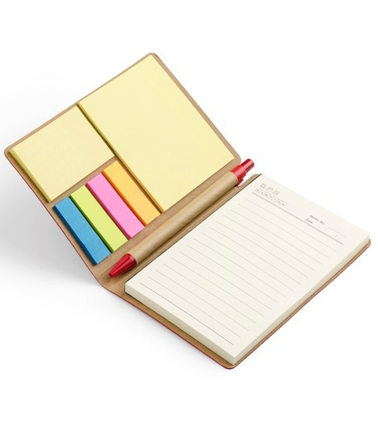 | ECO ādas vāki  4 krāsu mazās atzīmju lapiņas,  divu lielumu dzeltenās līmlapiņas,  līniju lapas, kur iespējams atzīmēt dienu un datumu  komplektā ietilpst arī pildspalva  Izmērs: 10x14.4x1.3cm  Drukas tehnoloģija bloknotam - Lāzergravējums, tampodruka, iespieddruka  Drukas tehnoloģija pildspalvai - UV druka | 10x14.4x1.3cm | 50 gab

Daugavpils pilsētas pašvaldības iestādes
“Sporta pārvalde” galvenā sporta pasākumu organizatore I.Kaļiņina

2. Pielikums
“Reprezentācijas materiālu iegāde
Daugavpils pilsētas pašvaldības iestādes
“Sporta pārvalde” vajadzībām”
identifikācijas Nr.DPPISP_2020_7N.

PRETENDENTA PIEDĀVĀJUMS

Iepazinušies ar iepirkuma „Reprezentācijas materiālu iegāde Daugavpils pilsētas pašvaldības iestādes “Sporta pārvalde” vajadzībām”, identifikācijas numurs DPPISP_2020_7N, nolikumu, piedāvāt norādīto preci un pakalpojumu, saskaņā ar Tehnisko specifikāciju:

Nr.p.k. | Nosaukums | Informatīva bilde | Apraksts  (Minimālas prasības) | Izmērs | Minimālais pasūtījuma skaits | Cena par vienu gab. bez PVN
1 | Termokrūze |  | UV druka/gravējums, hermētiska, nerūsējoša tērauda krūze kurai starp sienām ir vakūuma tehnoloģija. Termokrūze ir baltas krāsas ar plastmasas un silikona vāciņu.  Vāciņu krāsas: zila, zaļa, sarkana, violēta | 350-390 ml | 30 gab (vienas krāsas)
2 | Ūdens pudele |  | Hermētiska pudele ar augļu nodalījumu. Bez parabēniem. UV krāsaina druka. Pudeles krāsas: zila, zaļa, oranža. | 700 ml | 30 gab (vienas krāsas)
3 | Blociņš ar pildspalvu |  | Bloknots no pārstrādāta papīra (Ekoloģiski tīrs), grāmatas atvēruma ar spīrāli un gumiju kas notur bloknotu aizvērtu un pildspalvu kas nostiprināma ar gumiju.  Ar krāsainu apdruku.  Papīra svars 80x70g/m²  Krāsas: zila, sarkana, zaļa | 18*13,5*0.8cm (+/-2cm) | 50gab (vienas krāsas)
4 | Bloknots ar gumiju |  | Matēti cieti vāki  Košas krāsas – oranža, sarkana, zila, zaļa  Aizverot pārvelkama drošības gumija klades krāsā  Grāmatzīme blociņa krāsā  Klade- 100lpp ( baltas lapas)  Izmērs A5  Drukas tehnoloģija- Tampodruka, sietspiede, krāsaina druka | 13*21cm | 50 gab
5 | Lietussargs, ikdienas, vētras izturīgs |  | Materiāls: neilons vai poliesters,  metāls. Manuāli atverams, vēja  izturīgs, taisns metāla rokturis,  pārklāts ar neslīdošu materiālu.  Druka: vienas krāsas apdruka  sietspiedē 8 x 13 cm (+/  - 3 cm). Krāsas: sarkana, zila, zaļa | Izmērs: diametrs 90 cm, garums 35 cm(+/-5 cm). | 30 gab (vienas krāsas)
6 | Akumulators/Powerbank |  | Baltas krāsas ar UV krāsainu apdruku. Input: 5V/1A, output: 1-5V/1A. Ietilpība 8000mAh | 13*8,2*1,4cm | 20 gab
7 | Maciņš |  | Materiāls: auduma maciņš ar rāvējslēdzēju un UV druku. Krāsas: sarkana, zila, zaļa, balta | 11*7*0,5cm | 100 gab (vienas krāsas)
8 | Pildspalva |  | Materiāls: metāls.  Lodīšu pildspalva ar zilu tinti,  ieslēdzama ar pogu korpusa augšgalā, korpuss gluds, bez reljefa/tekstūras.  Lāzergravējums.  Komplektā ar pildspalvu kastīti. Krāsas: sarkana, zila, zaļa, balta, sudraba, melna | garums130-140 mm, diametrs  7 mm (+/- 3 mm) | 100 gab
9 | Kartona pildspalva |  | Materiāls: papīrs, metāls, bezkrāsaina  (kartona krāsā) lodīšu pildspalva ar zilu tinti, bez klipša, bez dekoratīviem elementiem, korpuss gluds – bez reljefa/tekstūras.  Druka: vienas krāsas apdruka 4 x50 mm. | Izmērs: garums 130-140 mm, diametrs  7 mm (+/- 3 mm) | 200 gab
10 | Krūze |  | Porcelāna krūze ar paplatinājumu augšdaļā. Tilpums: 330ml. Dekoldruka. Krāsas: balta, sarkana, zila, zaļa | Izmērs:  ø90×105 mm | 50 gab (vienas krāsas)
11 | Dāvanu maisiņš |  | Glancēta papīra maisiņš ar apdruku un diegu formas rokturi. Krāsa: sudraba. Apdruka: krāsaina. | 235x315x85mm (+/- 5mm) | 100 gab
12 | Dāvanu maisiņš |  | Kraft papīra maisiņš ar apdruku. Krāsa: balta. Pilnkrāsu druka | 260x350x120mm | 100 gab
13 | Auduma soma |  | Vairākkārt izmantojama auduma soma no 100% kokvilnas 95g/m², roktura garums 350mm. Krāsas: bēša.  Ar apdruku un dizainu | 33*40cm | 100 gab
14 | USB atmiņa |  | USB, kas aprīkots ar diviem uzgaļiem - viens ar standarta USB galu, bet otrs ar mikro USB. Ietilpība 8GB. Materiāls: plastmasa, metāls. Gravējums. Krāsas: sarkana, zila, zaļa, melna | Izmērs: 65x17x8mm** | 25 gab (vienas krāsas)
15 | T-krekls sieviešu |  | Slim Fit, 100% Kokvilna, īsās piedurknes, apļveida kakla izgriezums. Krāsaina apdruka; Krāsa: sarkana | Izmēri: S; M; L; XL; XXL. | 20 gab
16 | T-krekls vīriešu |  | 100% Kokvilna, īsās piedurknes, apļveida kakla izgriezums.  Krāsaina apdruka; Krāsa: sarkana | Izmēri: S; M; L; XL; XXL; 3XL; 4XL. | 20 gab
17 | Sporta T-krekls |  | 100% elpojošs poliesters, dry fit tehnoloģija, īsās piedurknes.  Sieviešu un vīriešu krekli.  Iespējama krāsaina apdruka un dizaina izstrāde; Krāsa: balta | Izmēri - S; M; L; XL; XXL; XXXL; 4XL. | 20 gab
18 | Sporta soma |  | Liels galvenais nodalījums ar savelkamu augšdaļu un lencītēm. Krāsa: sarkana, zila, zaļa. Ar apdruku. | 37cm x 47cm | 50 gab (vienas krāsas)
19 | Tuneļšalle |  | Tuneļšalle ar krāsainu apdruku un izstrādātu dizainu. Materiāls: Poliesters. Krāsa:balta, zila, zaļa | 250x460mm | 50 gab
20 | Dvielis |  | Izmērs 50 X 100 CM  Svars 400 G/M2  Materiāls - 100% kokvilna. Tehnoloģija – krāsains izšuvums.  Izšuvuma izmērs Ø13 CM | 50x100cm  Izšuvuma izmērs Ø13 CM | 20 gab
14 | Dažādu piezīmju lapiņu komplekts |  | ECO ādas vāki  4 krāsu mazās atzīmju lapiņas,  divu lielumu dzeltenās līmlapiņas,  līniju lapas, kur iespējams atzīmēt dienu un datumu  komplektā ietilpst arī pildspalva  Izmērs: 10x14.4x1.3cm  Drukas tehnoloģija bloknotam- Lāzergravējums, tampodruka, iespieddruka  Drukas tehnoloģija pildspalvai - UV druka | 10x14.4x1.3cm | 50 gab

Pretendenta nosaukums un rekvizīti ____________________________

Paraksts ___________________________

3. Pielikums
“Reprezentācijas materiālu iegāde
Daugavpils pilsētas pašvaldības iestādes
“Sporta pārvalde” vajadzībām”
identifikācijas Nr.DPPISP_2020_7N.

Pretendenta pieredzes apliecinājums

Nr.p.k. | Pasūtītājs (nosaukums, adrese) | Piegādes laiks (gads, datums) | Vismaz 3 dažādu līguma priekšmetu piegādes uzskaitījums un apraksts | Pasūtītāja kontaktpersona (vārds, uzvārds, amats, tālruņa Nr., e-pasta adrese)
1. |  |  | 1.1.  1.2.  1.3.
...

Pretendents iepriekšējo 3 (trīs) gadu laikā (2016., 2017., 2018. un 2019. gadā līdz piedāvājuma iesniegšanas dienai) ir veicis vismaz 3 dažādu tirgus izpētes priekšmetam līdzīgu priekšmetu piegādi (neatkarīgi no līgumu skaita, kuru ietvaros veiktas piegādes).

Amats, vārds, uzvārds
Paraksts
Datums

